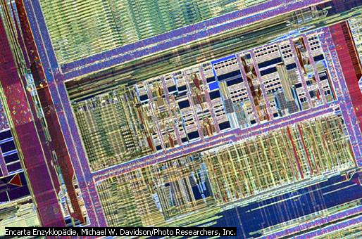

Zeigen Sie Ihr Können - Dossier MEILENSTEINE

Auftrag und Ziel | Sie zeigen in einer Projektarbeit Ihre Kompetenzen in Word, PowerPoint und in der Internetrecherche. Gleichzeitig lernen Sie wichtige Meilensteine der Menschheits- und Kulturentwicklung kennen.
Produkt | Dossier mit Bildern zu einer Entdeckung, Erfindung oder zu einem Wendepunkt der Geschichte. Abgeben: Word-Dokument und eine PowerPoint Präsentation; alles digital.
Zeit | von: 19. März bis 21. Mai 2020  Die grünen Teile sind neu: Daten und Termine  neu: 28. Mai  - Themenwahl; Recherchen, Einlesen; Bücherrecherche (2 Lektionen)  - Verfassen der Texte, Erstellen Dossier:  - 23. April - 14. Mai: Word und Power Point/digitale Abgabe des Dokuments  - 21. Mai: neu: 28.Mai online-Präsentationen abgeben; Sie erstellen eine Präsentation und filmen sich beim Präsentieren  - gesamt: ca. 14 Lektionen
Form: Tandem | Einzelarbeiten zum Thema, d.h. jede Person behandelt ein Thema, Partnerarbeit in der Ausführung: Sie arbeiten zu zweit am eigenen Thema und unterstützen sich gegenseitig in Informatikfragen.
Themen
  - Die Seefahrt | - Dimitri
  - Die Erfindung des Rades
  - Der Kalender
  - Der Beginn der Geldwirtschaft | - Amélie
  - Das Papier
  - Das Bankenwesen | - Lukas
  - Die mechanische Uhr
  - Das Fernrohr und das Mikroskop | - Rafael
  - Die Oper | - Manuela
  - Die Sinfonie
  - Die Anatomie | - Vera
  - Die Dampfmaschine
  - Die Elektrizität
  - Die Fotografie | - Laura Macellaro
  - Die Lokomotive
  - Das Automobil | - Lo
  - Die Narkose | - Giulia
  - Der Telegraf und das Telefon
  - Die Pferdekutsche | - Emma
  - Die Schallplatte
  - Das Fernsehen | - Alicia
  - Die DNA- Doppelhelix
  - Die Urknalltheorie | - Luca
  - Die Mondfahrt-Apollo
  - Der Umweltschutz | - Laura Lanz
  - Die Gentechnologie | - Natalie
  - Die Raumfahrt | - Jessica
  - Die Schrift
  - Die Evolutionstheorie
  - Das Internet
  - Die Eisenbahn | - Nicole
  - Geschichte der Videospiele | - Andrija
Anforderungen | Word  Sie erstellen ein Dossier in einem Worddokument mit übernommenen Texten (das Ganze soll keine Schreibmaschinenübung sein.) Allerdings geben Sie bei den Texten mit Hyperlinks zu Webseiten an - und zwar genau und nicht nur www.google.ch -, woher Sie den Text haben.  Am Schluss erstellen Sie ein ausführliches Link-Verzeichnis zu Ihrem Thema.  Das Dokument beinhaltet:  - Titelblatt mit Titel, Name, Klasse, Zeitraum, Bild  - Inhaltsverzeichnis: mit Kapitelnummerierung in Dezimal-Gliederung  - Einleitung (selbst verfasst)  - Texte in Kapitel und Unterkapitel mit Bildern und Legenden  - Fussnoten (Anmerkungen)  - Fusszeile und Kopfzeile (ist in der Dokumentvorlage vorgegeben)  - Schlussteil (selbst verfasst)  - ausführliches und kommentiertes Hyperlinkverzeichnis zu 6 bis 8 Webseiten: selbst verfasst (nicht nur Wikipedia)  Lesen Sie die Angaben zum Aufbau einer Arbeit im Handbuch Kompetenzen S. ….  Schriftgrösse 12 Punkt, einheitliche Schrift Times New Roman.  Umfang: 10 Seiten (siehe auch unten)
Internet
Sie recherchieren im Internet. Dies ist eine rein elektronische Arbeit. Tja, ein bisschen Grips braucht es auch noch.

PowerPoint
Sie zeigen in einer PowerPoint Präsentation mit 6 Folien Aspekte zur Ihrem Thema.
Sie arbeiten mit einem passenden Foliendesign, Bildern, die von guter Qualität sind; nützlichen benutzerdefinierten Animationen. Beachten Sie die Tipps aus dem c’t-Artikel „PowerPoint kann auch anders“.

Inhalt | Sie können Texte übernehmen, aber das Ganze soll verständlich sein, also keinen Unsinn zusammen copy-pasten.  Die Einleitung und den Schluss schreiben Sie selber.  In der Einleitung erklären Sie kurz, was Sie herausfinden wollen (1/2 Seite)  Im Schlussteil fassen Sie die wichtigsten Erkenntnisse zusammen. (1/2 Seite)  Sie zeigen Fakten zum Thema:  - Wie kann der Meilenstein umschrieben werden? Was umfasst er? Was nicht? Was sind vergleichbare Meilensteine?  - Wann wurde der Meilenstein entdeckt oder entwickelt über welche Stufen: Was sind die geschichtlichen Hintergründe? Welche Bedeutung hat der Meilenstein heute (wirtschaftliche, soziale, wissenschaftliche)?  - Welche Rolle kann er in der Zukunft spielen? Beispiele vorstellen, passende Bilder zeigen
Bewertung | Note Administration gemäss den Kriterien:  - Aufbau gesamt  - Inhalt Einleitung, Inhalt Schlussteil  - Inhaltsverzeichnis  - Inhalt: inhaltlich fehlerfrei  - Quellenverzeichnis, Hyperlinkverzeichnis  - passende Bilder

Beachte die nächste Seite mit den wichtigsten Tipps für den Informatikteil (Word und PowerPoint):
Tipps und Tricks
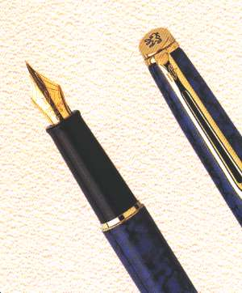
Ihre Arbeit sollte folgende Elemente enthalten
Word
- Text Absätze mit Abstand
- eine Word-Tabelle (mit Text oder Zahlen)
- graphische Objekte (z. B. Bilder von Personen, Schautafeln usw. alles aus dem Internet, auf Qualität achten)
- kommentierte Hyperlinkslinksliste zu relevanten Internetdokumenten
- Fuss- oder Kopfzeile mit mindestens dem Dateinamen, Ihrem Namen, automatischer Seitennummerierung und Seitenzahl; mehrere Fussnoten/Anmerkungen (Verweise)
- nummerierte Kapitelüberschriften in einer abgestuften, dezimalen Gliederungshierarchie (bis 3 Ebenen), daraus ein automatisches Inhaltsverzeichnis

Power Point
Eine mit passenden Bildern und benutzerdefinierten Animationen bestückte Präsentation (6 Folien). Der Inhalt ist sachlich richtig; das Text-zu-Bild-Verhältnis unterstützt die Aufnahmefähigkeit des Betrachters und über- oder unterfordert ihn nicht. Tipps aus dem Dokument „Powerpoint kann auch anders“ integrieren.

Verschiedene Hilfen
Seitenreihenfolge und Aufbau (siehe auch Handbuch Kompetenzen)

- Titelblatt, Name, Zeitraum, Titel, passendes Bild
- Inhaltsverzeichnis, Seitennummerierung, Kapitelüberschriften mit Dezimalgliederung
- Einleitung
- Hauptteil 1-X
- Schlussteil, wichtigste Erkenntnisse, Schlussfolgerungen, Antworten auf Fragen
- Quellenverzeichnis/Literaturverzeichnis/Hyperlinks
Literatur bzw. Links, z. B. so zitiert im Verzeichnis
Name; Vorname: Titel. Untertitel. Ort Jahr; relevante Seiten
Roten, Bernhard: Das Leben der Nachtfalter. Bern 2004; 22-33.
www.netor.ch gelesen am 15.5.14
Zitat im Text in Anführungszeichen und Zitat belegt in Anmerkung [erfundenes Beispiel]
Hesse schreibt: „Der Steppenwolf wollte nicht mehr Steppenwolf sein.“
Die Angabe in der Fussnote korrespondiert mit dem Literaturverzeichnis.
Bilder haben immer eine Legende und keinen Bildrahmen
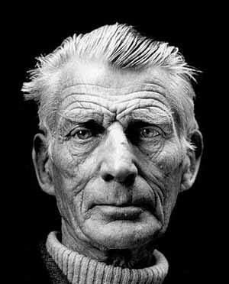
Abbildung 1: Samuel Beckett

Notizen zur Meilensteine-Arbeit

Mein Thema:……………………………………………………………………

Was weiss ich schon über das Thema?

Nach welchen Begriffen und Zusammenhängen muss ich recherchieren?

Welche Stolpersteine könnten mir in die Quere kommen?

Notizen

Dies ist eine Anmerkung aus dem Dokument
Hesse 1976, 33

